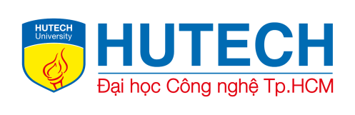
KHOA CÔNG NGHỆ THÔNG TIN | BM03/QT05/ĐT-KT

PHIẾU THEO DÕI TIẾN ĐỘ THỰC TẬP TỐT NGHIỆP

- Tên Tổ chức/Công ty (đơn vị thực tập):

Bootcamp First Cloud AI Journey
- Cán bộ hướng dẫn tại đơn vị thực tập (họ tên – email):

Nguyễn Gia Hưng - hunggia@amazon.com
- Giảng viên theo dõi/ hướng dẫn thực tập tại trường (họ tên – email):

Kiều Hoàng Long - kh.long@hutech.edu.vn
- Sinh viên thực hiện:

Họ tên: Bùi Hồng Quang MSSV: 2280602534 Lớp: 22DTHG7

Ngành: Công nghệ thông tin
Chuyên ngành: Công nghệ phần mềm

BÁO CÁO NHẬT KÝ CÔNG VIỆC THEO TUẦN

- Báo cáo kết quả làm việc hàng Tuần :

Ngày | Hoạt động, công việc cụ thể đã thực hiện | Kết quả công việc | Dữ liệu công việc
(20/04/2026-26/04/2026) | Tìm Hiểu Về AWS ,Học AWS | Biết Cách sử dụng Aws,Học được kiến thức về cloud server | - Nội quy doanh nghiệp  - Các điều luật liên quan  đến vị trí công việc
27/04/2026-03/05/2026 | Thực hiện các bài lab trong chương trình AWS.
4/05/2026-10/052026 | Thực hiện các bài lab trong chương trình AWS.
11/05/2026-17/052026 | Thực hiện các bài lab trong chương trình AWS.
18/05/2026-24/05/2025 | học và tìm hiểu chủ đề về làm đô an nhóm,đi sư kiện của aws học thêm về và hiểu thêm về aws
25/05/2026-31/05/2026 | làm đồ án của nhóm aws
01/06/2026-  7/6/2026 | làm đồ án của nhóm aws, tìm hiểu thêm một số thứ về aws
- Tổng kết kết quả làm việc theo tuần :
- Từng bước phác thảo được bản kế hoạch thực tập.
- Làm quen với công việc, hiểu được cách thức hoạt động của công ty.
- Được cố vấn hướng dẫn về quy trình làm việc.
- Được giới thiệu về các sản phẩm chính của công ty.

